Medicin - Traumatisk hjärnskada -Vårdprogram för behandling av traumatisk hjärnskada, vuxna

Revideringar i denna version
Februari 2024: Ny titel och förtydliganden gällande kroppslägesförändring hos kraniektomerade patienter.
Oktober 2022: Tillägg av behandling med Tranexamsyra vid traumatisk hjärnskada. Påminnelse om indirekt kalorimetri, och att använda patientens idealvikt vid inställning av pumpar.

Syfte 3
Bakgrund 3
Inledning 3
Autoreglering 5
Behandlingsmål och allmänna riktlinjer 6
Kirurgisk behandling 6
Tranexamsyra 6
Kroppsläge 6
Sedering 6
Ventilation 7
Cirkulation 7
Vätskebehandling, elektrolyter och transfusionsgräns (anvisning hyperton NaCl) 8
Nutrition och blodsocker 8
Kroppstemperatur 8
Antiepileptisk behandling 8
Trombosprofylax 9
Skallskadebehandling – Steg 1 Basbehandling 9
Kirurgisk behandling 9
Sedering 9
Ventilation 9
Cirkulation 9
Skallskadebehandling - Steg 2 10
Kirurgisk behandling 10
Likvordränage 10
Kontinuerlig sedering 10
Stressreduktion 10
Osmotisk terapi 11
Skallskadebehandling - Steg 3 11
Kirurgisk behandling 11
Dekompressiv kraniektomi 11
Kontinuerlig sedering med barbiturat 12
Avveckling av neurointensivvård 12
Antibiotikaprofylax vid skallskada 13
Pneumokockvaccination 13
Kunskapsöversikt 13
Granskare/arbetsgrupp 13

Syfte
Att definiera och beskriva neurokirurgiska åtgärder och neurointensivvård vid traumatiska hjärnskador, i en stegvis tillämpad strategi, Steg 1 – 3, för att uppnå god kontroll av intrakraniellt tryck (ICP) hos patienter som är medvetslösa, dvs. RLS ≥ 4.
I vissa situationer, efter individuell bedömning och överväganden, kan det också bli aktuellt med dekompressiv kraniektomi. Dessa åtgärder beskrivs i separat avsnitt men är inte en rutinmässig åtgärd även om Steg 1-3 behandling genomförts utan att fullgod kontroll av ICP uppnåtts.

Bakgrund

Inledning
Både mortalitet och morbiditet efter skallskador kan reduceras genom konsekvent och aggressiv behandling av intrakraniella komplikationer, främst förhöjt ICP orsakat av expansiva processer t.ex. hematom, hjärnödem eller hydrocefalus. Förhöjt ICP leder till tryckskador på hjärnan och hjärnstammen och kan även orsaka nedsatt genomblödning och infarkter.
Den intrakraniella volymen är konstant och utfylls normalt av hjärna, likvor och cirkulerande blod. En eventuell tillkommande expansiv process (blödning eller tumör) kommer initialt att kompenseras genom att likvor och blod pressas ut. När dessa kompensationsmekanismer är uttömda stiger ICP exponentiellt.
Intrakraniell volym = Venöst och arteriellt blod + Hjärnparenkym + Likvor + ev. Expansiviet

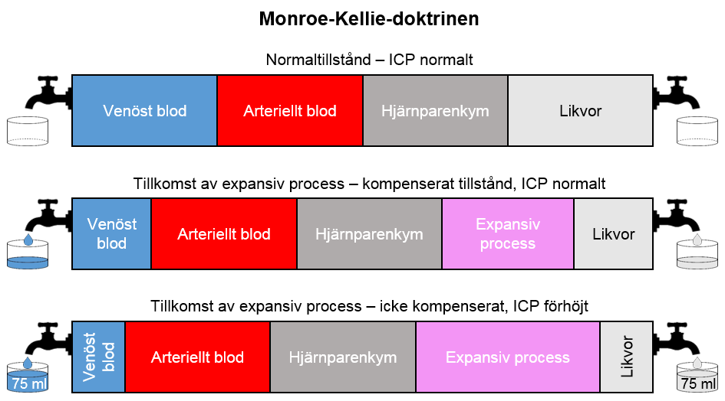

Figur 1. Bilden visar hur det kan ske en omfördelning av de intrakraniella komponenterna vid tillkomst av en expansivitet (ofta blödning eller tumör) enligt den så kallade ”Monroe-Kellie-doktrinen”.

Sambandet mellan volymsökning och ICP beskrivs i Figur 1 och 2. Även epileptiska anfall, hypo- eller hypertension, hypoxemi, hyperkapni, hyperglykemi, feber och elektrolytrubbningar, särskilt hyponatremi kan leda till ökat ICP. Dessa komplikationer är av sekundär typ och är potentiellt undvikbara, s.k. avoidable factors.

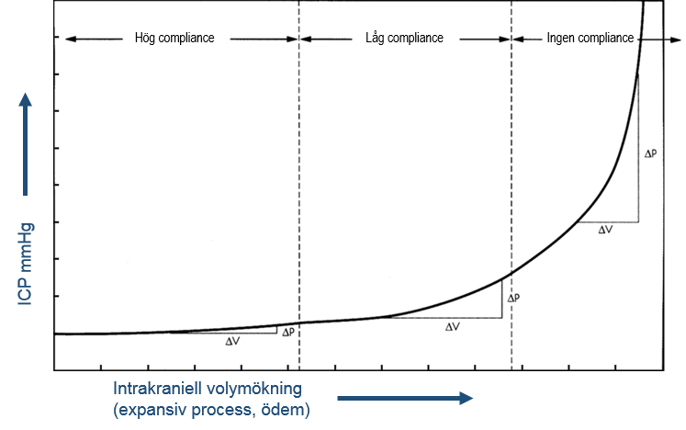

Figur 2. Grafen visar hur en förändring av den intrakraniella volymen (ΔV) leder till en förändring av ICP (ΔP). Vid förändringar av volymen, till vänster på X-axeln markerat ”hög compliance,” sker kompensation genom omfördelning av likvor och blod, vilket medför liten förändring av ICP. I mitten av grafen, markerat ”låg compliance,” börjar kompensationsmekanismerna ta slut och ICP stiger vid fortsatt expansion. Till höger på X-axeln, markerat ”ingen compliance” är alla kompensations-mekanismer uttömda och ICP stiger kraftigt med varje ytterligare ökning av den expansiva processen.

Det övergripande målet vid behandling av patienter med traumatisk hjärnskada är att förhindra uppkomsten av sekundära skador genom att skapa bästa möjliga fysiologiska förhållanden för hjärnan då den, efter en primär skada, är mycket vulnerabel. Viktiga förutsättningar är adekvat neurologisk och fysiologisk monitorering. Behandling innefattar såväl neurokirurgiska åtgärder som neurointensivvård för att uppnå behandlingsmålen.
Behandlingen är ICP-styrd och syftar i första hand att sänka ett förhöjt ICP. Åtgärder för att minska det kapillärhydrostatiska trycket för att reducera den transkapillära filtrationen över en skadad blod-hjärnbarriär är centrala.

Autoreglering
Cerebral autoreglering syftar till att bibehålla det cerebrala blodflödet på en optimal nivå och undvika såväl hypoperfusion med risk för ischemi som hyperperfusion med risk för ödemutveckling. Inom ett relativt brett blodtrycksintervall (MAP 50-150 hos en vuxen normotensiv person) hålls CBF konstant genom varierande grad av kärlkonstriktion. Vid alla hjärnskador kan förmågan till autoreglering vara påverkad i olika utsträckning eller helt utslagen. För dessa patienter är det svårt att ange ett optimalt CPP-intervall.
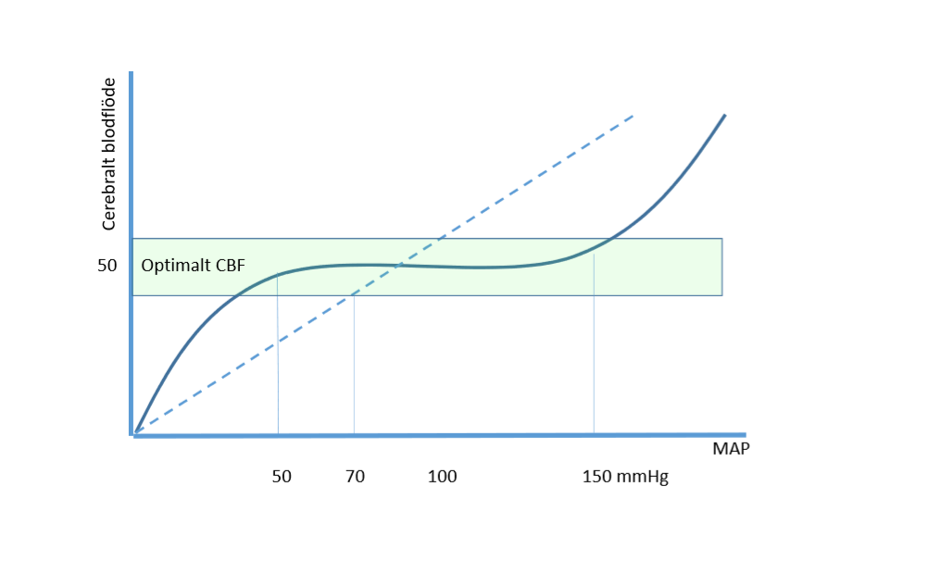
Figur 3. Bevarad cerebral autoreglering föreligger mellan MAP 50-150 mmHg och innebär att det cerebrala blodflödet inom de gränserna hålls konstant. Blodtryck under 50 innebär en risk för ischemi och blodtryck över 150 mmHg risk för ödemutveckling. Vid förlorad autoreglering är CBF direkt proportionellt mot blodtrycket och blodtrycksintervallet där CBF är optimalt är mycket snävare.

Ett CPP över 60 är den generella ordinationen om inget annat anges men det är inte alltid det är tillräckligt. Ett högre CPP kan vid bevarad cerebral autoreglering sänka ICP genom att det då sker en kärlkonstriktion för att hålla det cerebrala blodflödet konstant. Detta kan under mycket kontrollerade former undersökas.

Behandlingsmål och allmänna riktlinjer
Nedanstående behandlingsmål gäller om inget annat ordinerats och motiverats:
- Höjd huvudända max 30 grader
- Intrakraniellt tryck, ICP < 20 mmHg
- Cerebralt perfusionstryck, CPP > 60 mmHg
- MAP > 70 mmHg eller vad som krävs för att säkerställa önskat CPP.
- pO₂ 12-16 kPa, POX > 94%
- Normoventilation
- Hb > 90 g/L
- Temperatur < 38ºC
- B-glukos 6-10 mmol/L
- S-Na 137-145 mmol/L
- Normovolemi med lätt negativ vätskebalans och normalt kolloidosmotiskt tryck, S-Alb 36-48 g/L

Kirurgisk behandling
Snabb utrymning av fokala expansiva intrakraniella blödningar/kontusioner. Operation är i regel indicerat vid kontusioner/hematom som ger > 5 mm överskjutning av medellinjen. Beslutet om operation baseras dock på analys av ett flertal faktorer som t ex, det kliniska förloppet och tidpunkt efter skadan, aktuell medvetandegrad, fokalneurologiska symptom, ICP och övriga fynd på datortomografi.

Tranexamsyra
Tranexamsyra bör administreras inom 3 timmar efter traumatisk hjärnskada till vuxna patienter i enlighet med CRASH-3 studien, dock utan att fördröja annan vård.
1g Tranexamsyra (Cyklokapron) ges intravenöst som bolus över cirka 10 min, om inte redan givet prehospitalt. Följt av ytterligare 1g Tranexamsyra (Cyklokapron) som infusion över 8 timmar.
För läkemedelshantering och infusionshastighet följ denna rutin från trauma/anestesi Tranexamsyra vid trauma - anestesirutin (vgregion.se)

Kroppsläge
Initialt vårdas patienten med lätt höjd huvudände ca 10° som kan ökas till max 30° vid förhöjt ICP. Man bör vara medveten om att reellt CPP vid höjning av huvudändan minskar samt att effekten av höjd huvudände på venöst avflöde är omdebatterad. Patienten ska ligga utan huvudvridning och regelbundna kroppslägesförändringar ska göras om inga kontraindikationer, i form av exempelvis ICP-stegring.
Speciell hänsyn behöver tas till kraniektomerade patienter. För att förebygga lungkomplikationer hos denna patientgrupp, bör de liksom övriga IVA-patienter regelbundet få kroppslägesförändringar. Om patienten, med bibehållen ICP-kontroll, kan läggas på den kraniektomerade sidan, ska detta göras men med särskild hänsyn till halsens position med tanke på venöst avflöde. Observera att kraniektomin ska handhas med försiktighet, och direkt tryck på den ska undvikas. Vid osäkerhet, diskuteras det enskilda fallet med ansvariga läkare.

Sedering
Initial sedering oftast med Propofol (max 4 mg/kg/h under max 48 timmar) och Fentanyl med tidigt tillägg av Midazolam (vanligen 0,05-0,2 mg/kg/h) för att kunna reducera och eventuellt helt sätta ut Propofol. Då klinisk värdering efter sederingsstopp önskas har Propofol fortsatt sin plats med respekterande av maxdoser. Tänk på att ställa in doser efter patientens idealvikt Rutin Vägning, mätning och pumpinställning.
Indikationen för sedering med barbiturat (Tiopental) uppstår med Steg 3, när övriga medicinska åtgärder är uttömda och ev kirurgisk utrymning av hematom eller kontusioner har utförts. Målet är då att reducera ICP och inte att öka sederingsdjupet. Kontinuerlig EEG-övervakning ska initieras så snart det är möjligt för att kunna identifiera och undvika allt för djup sederingsgrad. Minsta möjliga effektiva dos av Tiopental eftersträvas då komplikationsriskerna är dosberoende. De viktigaste komplikationerna som kan tillstöta är blodtrycksfall pga. myocarddepression, njursvikt, lungkomplikationer, leverpåverkan samt infektioner. Hypokalemi och arytmier orsakat av att kalium förskjuts intracellulärt kan ses vid insättandet av Tiopental. En rebound-effekt med hyperkalemi kan riskeras vid utsättandet. Sammantaget innebär denna behandling en betydande risk för utveckling av multiorgansvikt.

Ventilation
Kontrollerad ventilation, VKTS med tidalvolym 6 (-8) ml/kg ideal kroppsvikt (IBW). Adekvat individuellt PEEP, vanligen kring 10 cmH₂O. FiO₂ justeras till pO₂ 12-16 kPa. Andningsfrekvensen justeras till normoventilation, för patient med normalt ICP. För patient med förhöjt ICP ökas ventilationen för att hamna i det lägre intervallet 4,5-5,0 kPa. Vid problem att kontrollera ICP accepteras under begränsad tid PCO₂ 4,0-4,5 kPa. Tillfälligt, inför t.ex. akut operation, kan hyperventilation ner till pCO₂ 3,5 kPa tillåtas. Långvarig hyperventilation rekommenderas inte då det ger en cerebral vasokonstriktion med risk för ischemi.
Ventilatorassocierad pneumoni, VAP, är vanligt hos skallskadade patienter och ger en ökad risk för förlängd ventilatortid, feber, hypoxi, hypotension och förhöjt ICP. Förebyggande åtgärder är viktiga. Hos svårt sjuka patienter, som inte förväntas kunna bli framgångsrikt extuberade, blir tracheostomi oftast nödvändigt när ICP stabiliserats, då återhämtning från sedering och urträning i många fall blir utdragen.

Cirkulation
Relationen mellan systoliskt blodtryck (SBP), medelartärblodtryck (MAP) och cerebralt perfusionstryck (CPP) är central. MAP bör aldrig vara under 70 mmHg och innan ICP-mätare är på plats bör MAP hållas > 80 mmHg. Andra gränser gäller för barn. Hypertension i akutskedet, innan ICP är känt, ska behandlas försiktigt och endast om SBP > 200 mmHg eller MAP > 120 mmHg. I första hand ökas sederingen. Krävs ytterligare blodtryckssänkning används företrädelsevis kortverkande Labetalol (Trandate®) 5 mg/ml, 1-2 ml iv som ofta behöver upprepas.
Vid kvarstående hypertension i senare skede kompletteras sedering med antihypertensiv behandling och stressreduktion med Klonidin (Catapresan®), alternativt Metoprolol (Seloken®). Uppstår däremot hypotension med behov av vasopressor sätts dessa läkemedel ut, volymsstatus optimeras och invasiv cirkulationsmonitorering (PiCCO) initieras, kompletterat med UCG. CPP-mål ska i första hand uppnås genom sänkt ICP. I andra hand optimeras fyllnad och cardiac output och i sista hand används Noradrenalin som vasopressor.

Vätskebehandling, elektrolyter och transfusionsgräns (anvisning hyperton NaCl)
Normovolemi med normala elektrolyter och normalt kolloidosmotiskt tryck eftersträvas. Det innebär S-Na 137-145 mmol/L, S-Alb 36-48 g/L och Hb vanligen > 90 g/L. Vid uttalade ICP-problem lägger man sig i den övre delen av referensområdet. Lätt negativ vätskebalans, vid behov med hjälp av diuretika, krävs för att patienten inte ska gå upp i vikt. Hyperosmotisk terapi ges alltid i samråd med NK. Inför akutoperation ges vanligen 200-300 ml Mannitol.
För patienter på NIVA med kritiskt högt ICP kan osmotisk terapi med hyperton koksalt övervägas. Ingen färdig lösning finns. Förslagsvis blandas 80 mmol Na i 250 ml NaCl (vilket ger en ca 3% lösning) och ges på 20 min. Behandlingen kan ha negativa effekter så som syra/bas-rubbningar, elektrolytstörningar, koagulationspåverkan och njursvikt. S-Na ska hållas under 155 mmol/L och S-Osmolariteten under 365 mOsm/L varför dessa följs.

Nutrition och blodsocker
Under första dygnen ges glukos 50 mg/ml med natriumtillsats för att täcka det basala vätskebehovet. Enteral nutrition startas tidigt. Om inte basalt kaloribehov är uppnått efter 5-7 dagar kompletteras enteral nutrition med TPN upp till 15-20(-25) kcal/kg och dygn. Energitillförseln anpassas efter individ, sederingsnivå och mobiliseringsgrad, som hjälp kan indirekt kalometri användas. För beräkning används ”nutritionskalkylatorn” där även kaloriinnehållande läkemedel så som Propofol tas i beaktande. Under djup sedering med Tiopental utvecklas ofta atoni i magtarmkanalen varför enteral nutrition kan behöva avbrytas. Barbiturat medför en generellt sänkt metabolism vilket ska tas hänsyn till när den dagliga energitillförseln beräknas och ordineras. Se även Rutin ”Nutrition under intensivvård”.
Noggrann blodsockerkontroll är väsentlig. Målvärden 6-10 mmol/l. Se rutin för insulininfusion.
Ulcusprofylax i form av omeprazol iv. tills patienten är fullnutrierad enteralt då det vanligen byts mot H₂-receptor blockare givet per os eller i sond.

Kroppstemperatur
Normotermi eftersträvas och temp> 38 °C ska behandlas. Paracetamol ges på feberindikation. Aktiv temperatursänkning med hjälp av extern kyldräkt får bara användas på djupt sederad patient. För hypotermibehandling finns inget stöd. Högdos steroider är kontraindicerat. Tidig infektionsutredning och behandling är väsentlig.

Antiepileptisk behandling
Det finns inget stöd för profylaktisk krampbehandling, däremot ska epileptiska anfall behandlas snabbt då de ökar syrgasbehovet i hjärnan. Om anfall inte kuperas med enstaka doser Midazolam, eller om patienten har återkommande anfall kan intravenös Levetiracetam 500 mg x 2 sättas in. Har man kvarstående problem kontaktas neurologjouren för hjälp i bedömningen. EEG görs dagtid.

Trombosprofylax
Skallskadade patienter löper förhöjd risk att utveckla djup ventrombos. För de allra flesta patienter finns anledning att sätta in Fragmin® i låg dos, dvs. 2500 E x 1 sc. Detta ska förankras med neurokirurg. Fragmin® bör kombineras med pneumatiskt kompressionssystem om tillgängligt, i andra hand kompressionsstrumpor. För patient där Fragmin® är kontraindicerat ska alltid pneumatiskt kompressionssystem användas.

Skallskadebehandling – Steg 1 Basbehandling
Basbehandlingen beskriver åtgärder för att uppnå kontroll av ICP och övriga behandlingsmål. Om målvärde för ICP inte uppnås med nedanstående behandlingsåtgärder ska “Skallskadebehandling - Steg 2” övervägas/påbörjas. Patienter som är medvetslösa, RLS ≥ 4, ska vårdas i respirator och övervakas med kontinuerlig ICP- och CPP-registrering samt övrig adekvat fysiologisk monitorering.

Kirurgisk behandling
Medvetslösa patienter RLS ≥ 4 eller patienter som inte kan bedömas kliniskt ska monitoreras med intrakraniell tryckmätning. Kontusioner och extracerebrala hematom med signifikant överskjutning av medellinjen ska rymmas ut.

Sedering
”Komfortsedering” (RASS -2 till -3) som är Propofolbaserad i kombination med Fentanyl medger sederingsstopp för klinisk värdering. Respektera maxdos på Propofol och lägg vid behov till Midazolam. Se ovan, allmänna riktlinjer.

Ventilation
Som regel gäller att patienten normoventileras. För patient med förhöjt ICP ökas ventilationen för att hamna i det lägre intervallet 4,5-5,0 kPa. Vid problem att kontrollera ICP accepteras under begränsad tid PCO₂ 4,0-4,5 kPa. Det gäller tex inför akut operation när pCO₂ ner till 3,5 kortvarigt kan tillåtas.
När ICP normaliseras bör ventilationen successivt justeras tillbaka till normoventilation.

Cirkulation
Patienter med högt ICP som visar tecken på stress med högt blodtryck och takykardi kan, efter adekvat sedering och smärtlindring, behandlas försiktigt med blodtryckssänkande medel för normalisering av CPP och ICP. För att kupera tillfälliga blodtrycktoppar provas t ex inj. Labetalol (Trandate®) 5 mg/ml, 1-2 ml iv som kan upprepas. Patienter med högt MAP och CPP men med normalt ICP löper risk att utveckla hjärnödem. Antihypertensiv behandling bör därför också övervägas på dessa patienter. Behandlingsmålet för CPP är > 60 mmHg men ska inte heller tillåtas vara för högt då det ökar det kapillärhydrostatiska trycket och kan bidra till hjärnödemet.
Om Noradrenalin krävs för att hålla CPP uppe ska dosen aktivt reduceras när CPP-målet uppnåtts.

Skallskadebehandling - Steg 2

Steg 2-behandlingen initieras på patienter med skallskada som har intrakraniell tryckproblematik trots adekvat Steg 1-behandling. Steg 2 inkluderar reduktion av kroppens stress-/sympatikuspåslag i syfte att undvika ICP-stegring och utveckling av hjärnödem genom kontinuerlig sedering i kombination med farmakologisk stressreduktion.

Kirurgisk behandling
Kontusioner och extracerebrala hematom med signifikant överskjutning av medellinjen ska rymmas ut och Steg 2 är inte ett alternativ till kirurgi i dessa fall.

Likvordränage
ICP kan kontrolleras/sänkas med likvordränage, vg se rutin Ventrikeldränage handhavande-skötsel . Vid betydande överskjutning av medellinjen är det en ökad risk för inklämning och därför kan dränage inte användas rutinmässigt. Hjärnsvullnad med små ventriklar medför risk för slitsventriklar och otillförlitlig tryckregistrering (om den sker enbart via en ventrikelkateter). Vidare kan likvordränage maskera utvecklingen av ett hematom (utebliven ICP-ökning) och därigenom försena upptäckt och adekvat behandling. Likvordränage kan med fördel användas och bli aktuellt några dagar efter traumat när riskerna för hematomutveckling och ytterligare ökad hjärnsvullnad minskat. Ofta är det rimligt att börja med intermittent dränage för att bättre kunna värdera patientens intrakraniella dynamik.

Kontinuerlig sedering
Patienten väcks inte för klinisk neurologisk bedömning. Eftersträvansvärt sederingsdjup motsvarar RASS -4. Kontinuerlig fördjupad sedering baseras på infusion Midazolam och Fentanyl, ev med tillägg av lägre dos Propofol.

Stressreduktion
Behandling med α-stimulering och β-blockad reducerar kroppens stressvar, vilket minskar risken för ICP-toppar och förvärrat hjärnödem. Vid hypotension eller behov av vasopressor ska klonidin och metoprolol sättas ut.

α2-agonist
Klonidin (Catapresan®) verkar främst i centrala nervsystemet och medför minskning av sympatisk aktivitet, perifer resistens, renal vaskulär resistens, hjärtfrekvens och blodtryck. Catapresan® ges som iv infusion, upp till 0,33 μg/kg/h.
β1-antagonist
Metoprolol (Seloken®) är en selektiv β-blockerare som minskar effekten av katekolaminer i samband med fysisk och psykisk belastning och ger lägre hjärtfrekvens, hjärtminutvolym och blodtryck. Seloken® ges som infusion 0,2-0,3 mg/kg/d, vilket normal motsvarar 0,5-1 mg/h.

Osmotisk terapi
Osmotisk terapi med Mannitol används inför akut operation, observera att patienten kan utveckla en hypovolemi som kan behöva korrigeras. För patienter på intensivvården, där ovanstående åtgärder inte ger tillfredsställande ICP-kontroll, kan osmotisk terapi med hyperton koksalt övervägas. En 3% NaCl-lösning åstadkommes genom att tillsätta 80 mmol Na till 250 ml NaCl och kan ges på 20 min. Observera att S-Na samt S-Osmolaritet måste följas.

Skallskadebehandling - Steg 3

Steg 3-behandling påbörjas först när de föregående stegens alla åtgärder är genomförda utan att god kontroll av ICP uppnåtts.
Med Steg 3 kompletteras åtgärderna enligt Steg 1 och 2 med Tiopental. Barbiturater sänker metabolismen i hjärnan. Vid bevarad metabol autoreglering av blodflödet kontraheras blodkärlen vilket gör att cerebrala blodvolymen och ICP minskar. Vid lägre metabolism klarar sig hjärnan med ett lägre blodflöde utan att ischemi utvecklas. Detta gör att cerebralt perfusionstryck på 50 mmHg anses tillräckligt när Tiopental ges till vuxna. På barn kan ett lägre perfusionstryck accepteras, enligt särskild ordination för varje barn.

Kirurgisk behandling
Kontusioner och extracerebrala hematom med signifikant överskjutning av medellinjen skall rymmas ut och Steg 3 är inte heller ett alternativ till kirurgi i dessa fall. Vidare ska likvordränage också utnyttjas, under vissa förutsättningar, innan Steg 3 inleds.

Dekompressiv kraniektomi
Kraniektomi vid traumatisk hjärnskada har visats reducera mortalitet jämfört med enbart medikamentell behandling i en nyligen publicerad RCT. Andelen vegetativa överlevare var större i gruppen som genomgått kraniektomi medan andelen med näst bästa och bästa outcome var av samma storleksordning efter 1 år. Nuvarande kunskapsläge sammantaget, visar att extern dekompression kan vara ett potentiellt livräddande ingrepp men att chansen till bästa outcome för patienten inte ökar med denna operation.
Extern dekompression är inte en rutinmässig åtgärd i varje situation där ICP inte kunnat bringas under kontroll med de tidigare beskrivna stegvisa åtgärderna. Under vissa förhållanden är det dock rimligt överväga kraniektomi (hemikraniektomi eller bifrontal kraniektomi). Det går att särskilja några olika typsituationer där kraniektomi kan tillämpas:
När adekvat behandling enligt Steg 3 är otillräckligt för att sänka ICP och hjärnskadornas omfattning i övrigt gör att ytterligare behandling med operation bedöms vara meningsfull.
När behandling enligt Steg 3 resulterat i allvarliga komplikationer eller det föreligger stor risk för att sådana tillstöter t ex pga. att mycket höga doser barbiturat krävs för att kontrollera ICP eller pga. patientrelaterade faktorer som t ex ålder och övriga sjukdomar. Denna indikation kan gälla även om ICP kunnat normaliseras med Steg 3 behandlingen.
Dekompressiv kraniektomi initieras direkt efter behandling enligt Steg 2 utan att sätta in Steg 3. Denna indikation bör ses som ett undantag och innebär att kraniektomi kan göras i fall med viss överskjutning av medellinjen som inte kan hävas genom utrymning av fokala kontusioner eller extracerebrala hematom, och i fall med bifrontal balanserande fokal svullnad som inte orsakas av större kontusioner eller extracerebrala blödningar vilka skulle kunna utrymmas.

Kontinuerlig sedering med barbiturat
Tiopentaldosen modifieras beroende på effekten på ICP och cirkulationen samt med ledning av EEG. Sömndjupet motsvarar RASS -5 och EEG-avläsning görs av Klinisk Neurofysiologi två gånger per dygn. Komplikationsriskerna är dosberoende varför minsta möjliga dos som ger tillfredsställande ICP- kontroll ska användas. Djupare sedering än till ”burst suppression” är aldrig önskvärt.
Inledningsvis kan upprepade bolusdoser på 50 mg upp till 2-4(-8) mg/kg ges samtidigt som infusion startas och infusionstakten höjs från 0,5-2 mg/kg/h. För patient med kritisk ICP-stegring krävs att adekvat dos aktivt titreras fram vilket ställer krav på kontinuerlig läkarnärvaro, tät dialog med neurokirurg och utgör en balansgång mellan cirkulatoriska effekter och takt av fördjupad sedering. Noggrann cirkulationsövervakning är nödvändig och oftast krävs volymoptimering med Albumin när Tiopental startas. Man bör ha en låg tröskel för invasiv cirkulationsmonitorering. Eventuell Propofolinfusion reduceras eller sätts ut när Tiopental startas. Barbituratbehandlingen bör avslutas snarast möjligt p.g.a. komplikationsrisken. Tidpunkten för detta avgörs genom en sammanvägning av kliniskt förlopp, de intrakraniella skadornas dynamik på DT hjärna, ICP-nivå och komplikationer som tillstött. Var observant på att Tiopental vid insättning kan ge en hypokalemi och vid utsättandet en reboundeffekt med hyperkalemi som följd.

Avveckling av neurointensivvård
Respiratorvård bör tillämpas till dess att ett uppvaknande sker, eller till dess att den akuta dynamiska fasen efter skadan är avslutad, oftast 10-14 dagar. Patienter som bedöms behöva förlängt respiratorstöd tracheotomeras, för att underlätta övergång till spontanandning, och för att säkerställa fri luftväg. ICP-registrering kan oftast avslutas under avvecklingen av respiratorvården.

Antibiotikaprofylax vid skallskada
- Penetrerande skalltrauma eller ansiktsfrakturer med sinusengagemang:
  - Cefotaxim 2g x 3 och Metronidazol 1g x 1 i 5 dagar.
- Skallbasfraktur med likvorläckage:
  - Cefotaxim 2g x 3 i 5-7 dagar.

Pneumokockvaccination
Personer med likvorläckage eller barriärskada till följd av kirurgi eller trauma mot skallen skall erhålla vaccination mot pneumokocker. För barn > 6 år och vuxna ovaccinerade patienter gäller:
En dos Prevenar 13® följt av en dos Pneumovax® tidigast efter 8 veckor.
Första dosen ges inom några dygn efter att patienten är stabiliserad på IVA eller vårdavdelning. Glöm inte dokumentera.
Länk till sjukhusövergripande rutin :Vaccination av barn och vuxna med likvorläckage eller barriärskada till följd av kirurgi eller trauma mot skallen.

Kunskapsöversikt
Guidelines for the management of severe traumatic brain injury, 4th edition. N. Carney et al for the Brain Trauma Foundation 2016
Severe traumatic brain injury management and clinical outcome using the Lund concept. L.-O. Koskinen, M. Olivecrona and P.O. Grände. Neuroscience 2014;283:245-255
A management algorithm for patients with intracranial pressure monitoring: the Seattle International Severe Traumatic Brain Injury Consensus Conference (SIBICC). Hawryluk GWJ et al. ICM 2019;45:1783
Effects of tranexamic acid on death, disabiltity, vascular occlusive events and other morbitidiesin patients with acute traumatic brain injury (Crash-3): a randomized, placebo-controlled trial. The Lancet 2019 DOI: https://doi.org/10.1016/S0140-6736(19)32233-0

Granskare/arbetsgrupp
Helena Odenstedt Herges, överläkare intensivvård, område 5 SU
Johan Ljungqvist, överläkare neurokirurgi, Område 6 SU
Robert Olsson, överläkare neurokirurgi, VÖL NIVA, Område 6 SU
Linda Lejon, intensivvårdssjuksköterska, avdelningslärare NIVA, område 5 SU

